Molėtų rajono savivaldybės tarybos
2022 m. liepos d. sprendimo Nr.
priedas
0,09 HA ŽEMĖS SKLYPO, ESANČIO ALANTOS MSTL., PAKALNĖS G., SCHEMA

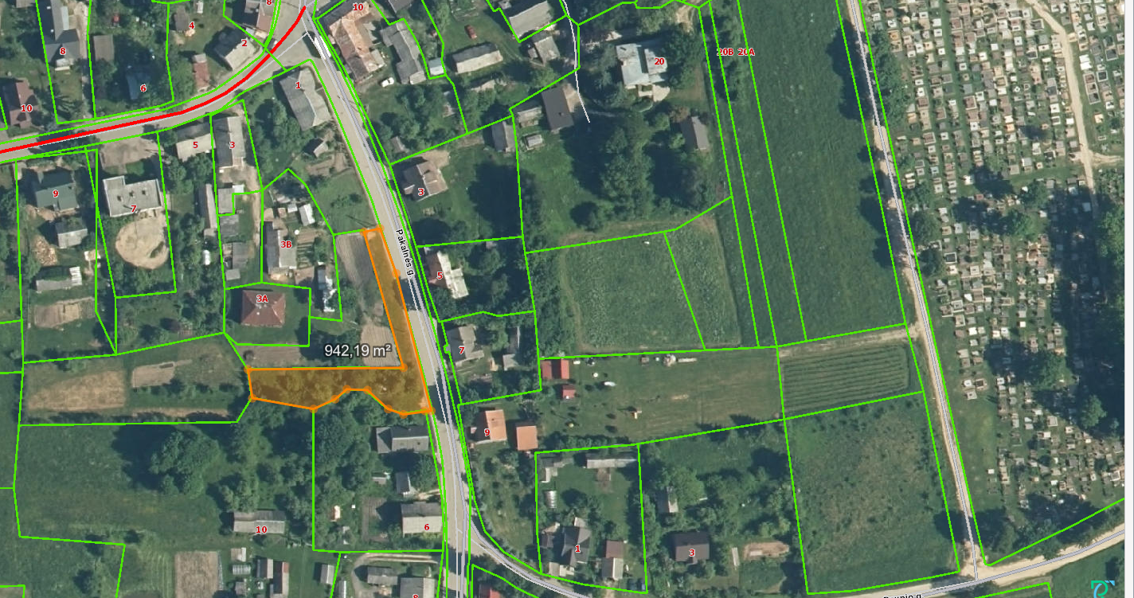
0,03 HA ŽEMĖS SKLYPO, ESANČIO ALANTOS MSTL., PAKALNĖS G., SCHEMA

